Tudorache Alexandru-Theodor

Grupa 342

Laborator 4

Securitatea Sistemelor Informatice

1.

A -> 4

B -> 2

C -> 1

D -> 3

E -> 6

F -> 5

2.

- Titlul este “mesaj important”.

- Email-ul a fost catalogat drept “junk” de catre serviciul de mail folosit.

- Sender-ul este “Home bank.ro”, neavand legatura cu ing.ro.

- Email-ul este primit de la [mbm@externalys.net](mailto:mbm@externalys.net), nu de la o adresa cu numele de domeniu ing.ro.

- Aspect neingrijit al textului. (ex: litera mica la inceputul unui paragraph, “Telefon” scris pe un rand, iar numarul scris pe urmatorul etc.)

- Email-ul nu este semnat de o persoana concreta, ci de “ING Bank Romania”.

- In email apare link-ul “zozweb,com/RRO”, care nu are legatura cu ing.ro.

3.

Am folosit urmatorul email (catre un angajat al firmei Endava):

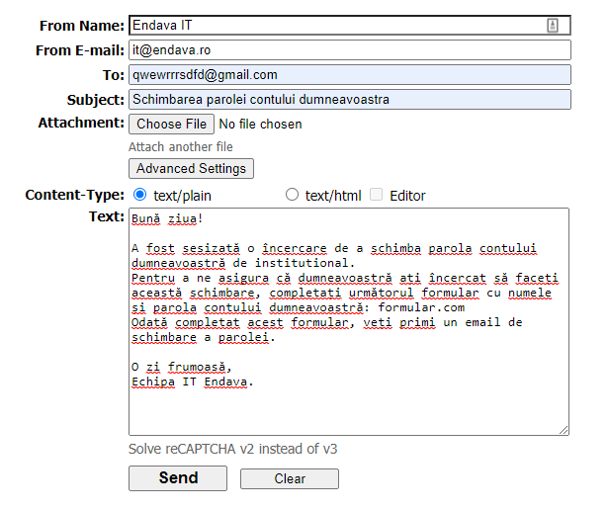

Rezultat dupa introducerea header-ului pe <https://mha.azurewebsites.net/> :

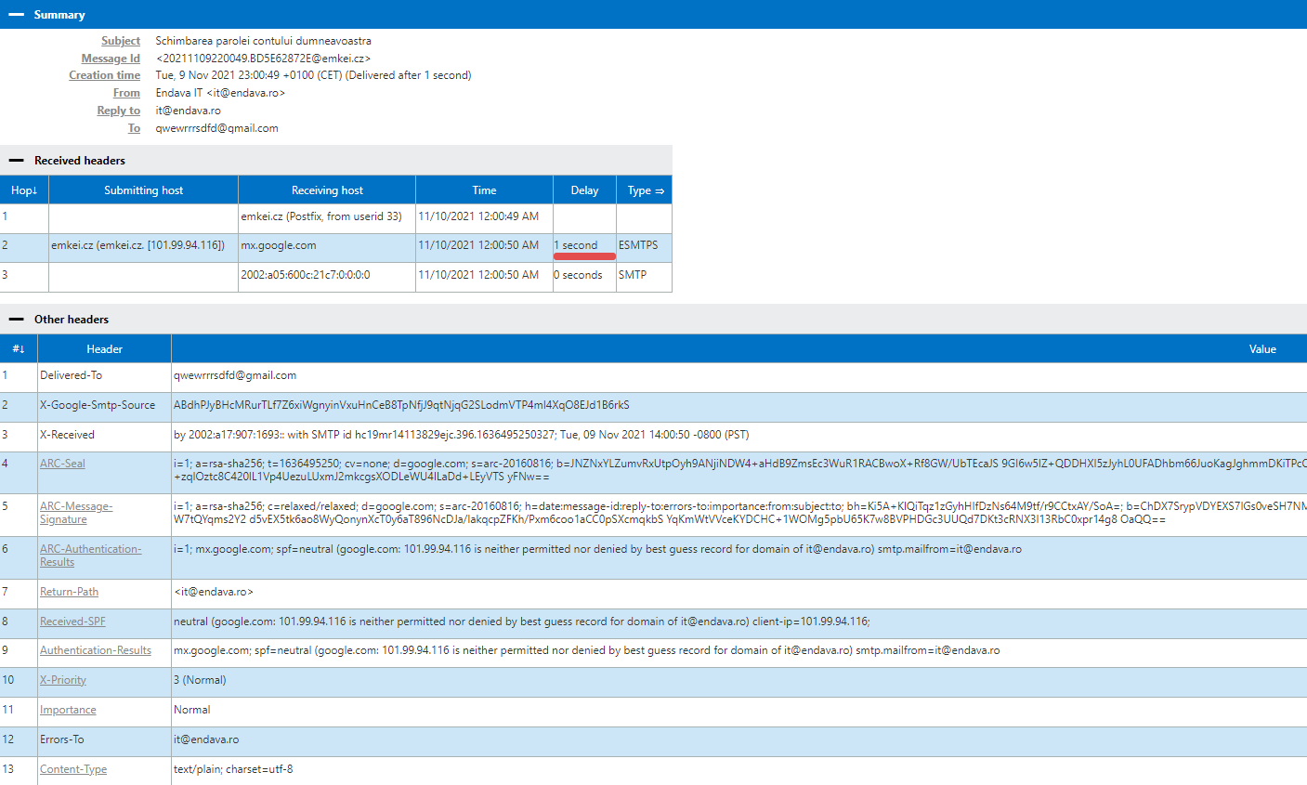

Rezultat dupa introducerea header-ului pe <https://toolbox.googleapps.com/apps/messageheader/> :

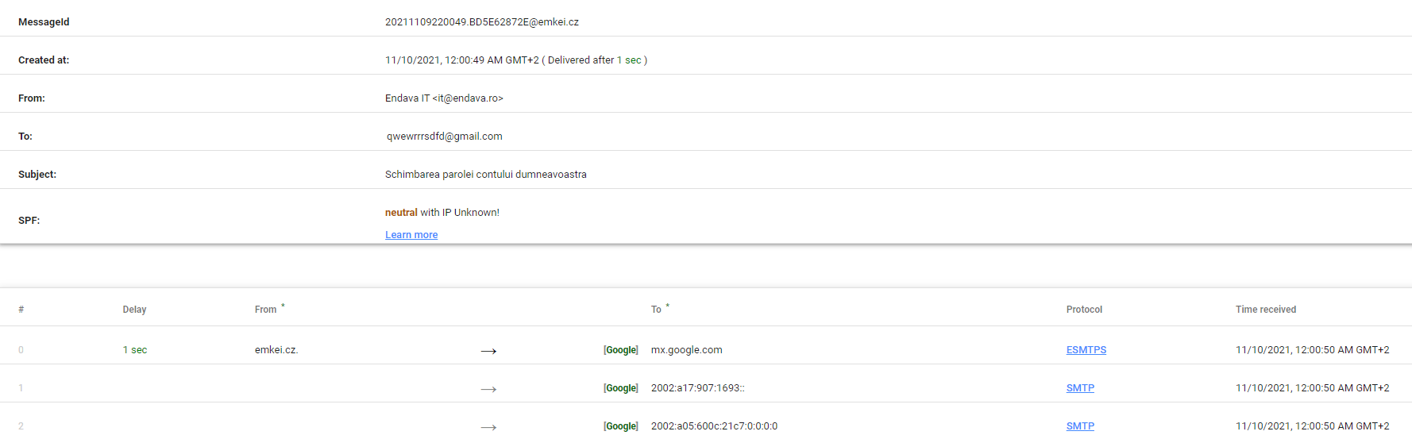

Rezultat dupa introducerea IP-ului pe <https://dawhois.com/> :

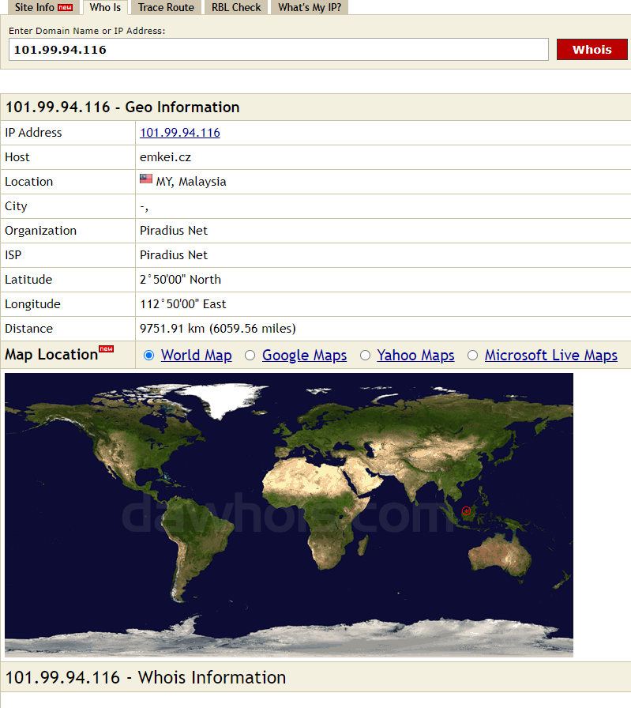

Raspunsuri pentru intrebari:

* Daca atacul ar fi cu success, as obtine datele unei persoane din firma Endava si as putea obtine informatii confidentiale din interiorul firmei.
* SPF pentru email-ul trimis: *NEUTRAL cu adresa IP 101.99.94.116*

SPF pentru un email legitim: *PASS cu adresa IP 172.82.230.59*

DKIM pentru email-ul trimis: -

DKIM pentru un email legitim: *'PASS' cu domeniul m1.email.samsung.com*

DMARC pentru email-ul trimis: -

DMARC pentru un email legitim: *'PASS'*